Домашняя работа
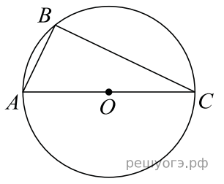
1. Сторона AC треугольника ABC проходит через центр описанной около него окружности. Найдите ∠С, если ∠А = 64°. Ответ дайте в градусах.
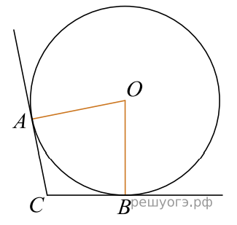

2. В угол C величиной 107° вписана окружность, которая касается сторон угла в точках A и B, точка O - центр окружности. Найдите угол AOB. Ответ дайте в градусах.
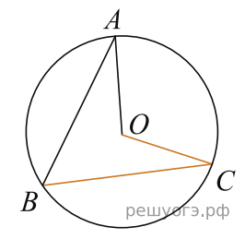

3. Точка O— центр окружности, на которой лежат точки A, B и C. Известно, что ∠ABC = 69° и ∠OAB = 48°. Найдите угол BCO. Ответ дайте в градусах.
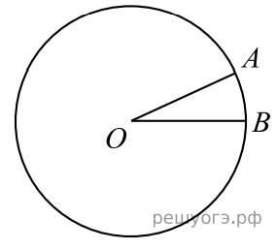

4. На окружности с центром в точке O отмечены точки A и B так, что ∠АОВ = 118°. Длина меньшей дуги AB равна 5. Найдите длину большей дуги AB.
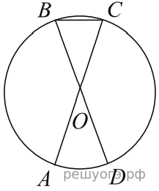

5. В окружности с центром O AC и BD— диаметры. Центральный угол AOD равен 20°. Найдите вписанный угол ACB. Ответ дайте в градусах.

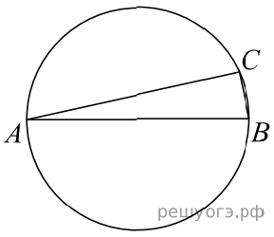
6. Центр окружности, описанной около треугольника ABC, лежит на стороне AB. Найдите угол ABC, если угол BAC равен 9°. Ответ дайте в градусах.
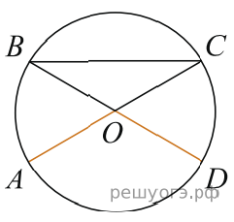

7. AC и BD— диаметры окружности с центром O. Угол ACB равен 25°. Найдите угол AOD. Ответ дайте в градусах.

